**Neuro-neuronale Synapsen**

**Aufgaben:**

**1 Synapsen im Vergleich**

Stellen Sie tabellarisch die Eigenschaften von neuro-muskulären Synapsen den beiden Typen von neuro-neuronalen Synapsen gegenüber (M1).

**2 Auswirkungen von Ionen-Strömen**

2.1 Leiten Sie anhand der Ionenverhältnisse auf beiden Seiten der Zellmembran die Bewegung der Natrium-Ionen bei der erregenden Synapse ab und beschreiben Sie deren unmittelbare Auswirkung auf das Membranpotential (M2).

2.2 Beschreiben Sie die Auswirkung folgender Ionenbewegungen an der hemmenden Synap­se auf das Membranpotential (M2):

a) Einstrom von Chlorid-Ionen

b) Ausstrom von Kalium-Ionen

**3 Postsynaptische Potentiale** (M3)

B1 und B2 zeigen postsynaptische Potentiale an neuro-neuronalen Synap­sen.

3.1 Benennen Sie die gestrichelte Linie. Ordnen Sie B1 und B2 begründet fol­gen­den Be­grif­­­fen zu:

IPSP = inhibitorisches postsynaptisches Potential (*inhibere*, lateinisch: hemmen) bzw.

EPSP = exzitatorisches postsynaptisches Potential (*excitare*, lateinisch: erregen).

3.2 Benennen Sie Unterschiede zwischen dem Potentialverlauf von B1 und dem bei einem Aktionspotential.

**4 Synapsen am Herzmuskel**

4.1 Begründen Sie die Aussage: „Ob eine Synapse hemmend oder erregend wirkt, liegt nicht am Neurotransmitter, sondern ausschließlich an der postsynaptischen Membran.“ Verwenden Sie dazu Informationen aus M1 und M4.

4.2 Bei einer Muskarin-Vergiftung wird Atropin verabreicht, das Gift der Tollkirsche *Atropa belladonna*.

Stellen Sie Hypothesen darüber auf, wie Atropin als Gegengift von Muskarin an der Herzmuskelzelle wirken könnte.

**Materialien:**

**M1 Neuro-neuronale Synapsen**

Während bei der Signalübertragung einer motorischen Nervenzelle auf eine Muskelzelle meh­rere Synpasen Bestandteil der selben motorischen Endplatte sind, stehen neuro-neuronale Synapsen in der Regel für sich alleine. Die meisten von ihnen sitzen an den Dendriten mehr oder weniger weit vom Axonhügel der nachfolgenden Nervenzelle entfernt.

Dabei gibt es erregende und hemmende Synapsen (eine einzelne Synapse kann aber nicht zwischen diesen beiden Funktionen umschalten). Wenn präsynaptisch ein Aktionspotential ankommt, wird postsynaptisch zunächst kein Aktionspotential ausgelöst, sondern es kommt lediglich zu einer relativ kleinen Potentialänderung in der postsynaptischen Membran. Erre­gende Synapsen erzeugen eine schwache Depolarisierung, hemmende eine schwache Hyper­polarisierung.

Ein häufiger Neurotransmitter an erregenden neuro-neuronalen Synapsen ist Glutamat, an hemmenden dagegen Gamma-Aminobuttersäure (= GABA von *gamma amino butyric acid*), während in der motorischen Endplatte der Neurotransmitter Acetylcholin wirksam ist.

**M2 Ionenkanäle**

An erregenden neuro-neuronalen Synapsen bewirkt die Bindung des Neurotransmitters an den Rezeptor in der postsynaptischen Membran eine Öffnung der Natrium-Ionen-Kanäle. An hemmenden neuro-neuronalen Synapsen bewirkt die Bindung des Neurotransmitters an die Rezeptoren in der postsynaptischen Membran eine Öffnung von Chlorid- bzw. Kalium-Ionen-Kanälen.

**M3 Postsynaptische Potentiale**

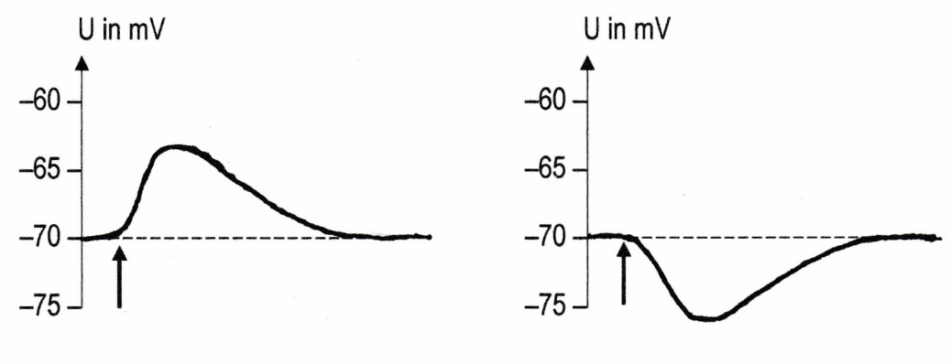

Zeit in ms

Zeit in ms

**B1 B2**

Der schwarze Pfeil zeigt den Zeitpunkt des präsynpatisch ankommenden Aktionspotentials.

**M4 Synapsen am Herzmuskel**

Bestimmte Synapsen an Herzmuskelzellen wirkend hemmend. Sie sorgen dafür, dass dass die Schlagfrequenz nicht zu hoch wird. Der Neurotransmitter dieser Synapsen ist Acetylcholin. 1869 wurde im Fliegenpilz *Amanita muscaria* zum ersten Mal ein Pilzgift identifiziert; es erhielt den Namen Muskarin. Bedenkliche Konzentrationen von Muskarin sind aber vor allem in Riss­pilzen und Trichterlingen enthalten. Muskarin bindet an die post­synap­tischen Rezeptoren dieser Herzmuskel-Synapsen, öffnet die Natrium-Ionen-Kanäle, wird aber im Gegensatz zu Acetyl­­cholin nicht abgebaut. Dies führt u. a. zu einem starken Abfall des Blutdrucks.

**Hinweise für die Lehrkraft:**

*Die Kursteilnehmer können sich wesentliche Aspekte zu erregenden und hemmenden neuro-neuronalen Synapsen mit Hilfe dieser Lernaufgaben selbst erarbeiten.*

***Nur eA-Kurs!***

1 Vergleich

|  |  |  |  |
| --- | --- | --- | --- |
| **Kriterium** | **neuro-muskulär** | **neuro-neuronal erregend** | **neuro-neuronal**  **hemmend** |
| Lage | zusammengefasst in der motorischen End­platte | einzeln an Nerven­zel­len | einzeln an Nervenzel­len |
| Wirkung | erregend, erzeugt ein Muskel-AP | erregend, erzeugt eine schwache Depolari­sierung | hemmend, erzeugt eine schwache Hyper­polarisierung |
| häufige Transmitter | Acetylcholin | Glutamat | GABA |

*Info: erregende Synapsen v. a. an Dendriten, auch am Soma; hemmende v. a. am Soma*

2.1 osmotische Kraft auf Natrium-Ionen nach innen gerichtet, denn außen ist die Konzentra­ tion dieser Ionen viel höher als innen

elektrostatische Kraft auf Natrium-Ionen nach innen gerichtet, denn die Ladung an der Membran ist außen positiv, innen negativ

Die Natrium-Ionen wandern also verstärkt in die Zelle ein, ihre positiven Ladungen ver­ringern den Betrag der negativen Ladung innen, was einer Depolarisation entspricht.

*Diese Aufgabe entspricht einer Wiederholung aus Abschnitt 6.*

2.2 a) Vermehrung der negativen Ladungen im Inneren führt zu Hyperpolarisierung

b) Verringerung von positiven Ladungen im Inneren führt zu Hyperpolarisierung

*Mit Aufgabe 3 werden die Begriffe EPSP und IPSP eingeführt.*

3.1 gestrichelte Linie = Ruhepotential

B1 = EPSP, weil eine Depolarisierung dargestellt ist

B2 = IPSP, weil eine Hyperpolarisierung dargestellt ist

3.2 Nur geringe Depolarisierung bei B1, welche kein Aktionspotential auslöst. Ein Aktions- potential erreicht dagegen eine Ladungsumkehr bis zu +30 mV.

4.1 In der erregenden neuro-muskulären Synapse der Skelettmuskulatur wirkt Acetylcholin ebenso als Neurotransmitter wie in der hemmenden Herzmuskelsynapse. Deshalb kann die Art der Wirkung nicht vom Transmitter abhängen.

4.2 Atropin könnte mit Muskarin um die Bindungsstelle des Rezeptors konkurrieren und somit Muskarin aus der Bindung verdrängen. In diesem Fall darf Atropin aber die Natrium-Ionen-Kanäle nicht öffnen *(und so ist das auch)*.

Atropin könnte für den Abbau von Muskarin sorgen. Atropin könnte den Ionen-Kanal schließen, obwohl Muskarin gebunden ist. *(Vernünftige Hypothesen, die aber fal­si­fi­ziert sind.)*

*Info: Dieser muskarinerge ACh-Rezeptor ist ein G-Protein und kein ligandenabhängi­ger Ionen-Kanal. Aber das soll im Schulunterricht nicht angesprochen werden.*

Thomas Nickl, Februar 2024